Государственное учреждение образования
«Радошковичская школа-интернат для детей-сирот и детей,
оставшихся без попечения родителей»

«Необыкновенные приключения
волшебного посоха
Деда Мороза»
(новогоднее театрализованное представление)

Сценарий
подготовила
педагог-организатор
Ирина Станиславовна
Петровская

2012
«Необыкновенные приключения волшебного посоха
Деда Мороза»

Действующие лица:
Ворона – Юлия Фурс
Ворона – Светлана Фурс
Леший – Алексей Адамович
Баба Яга – Анастасия Курган
Кикимора – Тамара Шабан
Водяной – Александр Подберезский
Снегурочка – Полина Соколова
Дед Мороз – Владислав Ларкин

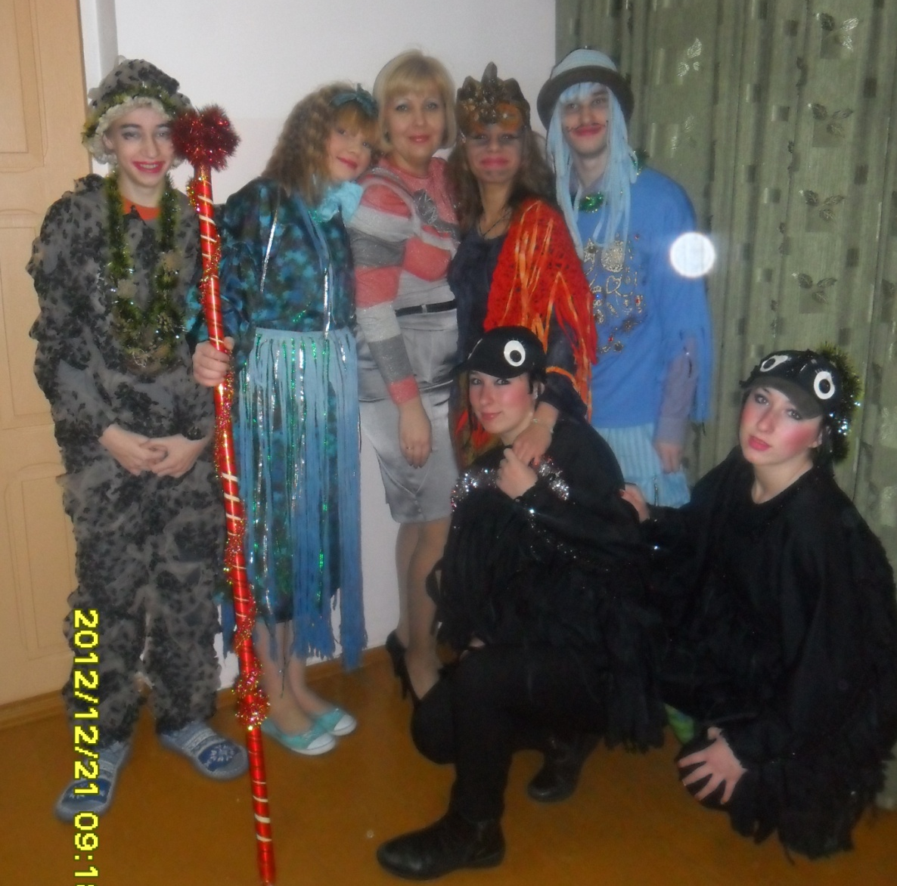

Цели и задачи:
- создание приподнятой эмоциональной атмосферы в преддверии Нового года;
- пробуждение воспитанников к творческой деятельности, раскрытие творческих способностей, воображение и фантазии;
- укрепление сотрудничества между воспитанниками и педагогами в проведении коллективной творческой деятельности.
Место проведения: спортивный зал
Ход мероприятия:
Звучит песня «Новый год» в исполнении вокальной группы девочек
к новогодней ёлке прилетают 2 вороны.
Ворона1:
Кар-р! Ворон вы все узнали?
Здесь мы по лесу летаем,
Всюду сплетни собираем.
Любопытнее вороны
Не сыскать во всём районе.
Всюду сунем клюв свой.
И скорей летим домой.
Ворона 2. Кар-кар, кар!
Беда случилась!
Дед Мороз уснул в лесу!
Бросил посох и храпит.
Так, что целый лес дрожит!
Кто хотите, приходите,
Волшебный посох заберите.
(Прислушиваются) (ЗВУК ВЕТРА)
Дождались! Кто-то идёт,
Странный разговор ведёт.
Спрячемся сейчас за ель,
Да увидим, что за зверь.
МУЗЫКА
(Вороны прячутся за ёлочкой. На полянку выходят Баба Яга и Леший)
Баба Яга:
Как ты, Леший, надоел!
Всю ты плешь мою проел.
Для чего тебе расчёска?
Будто сделаешь причёску!
Волосины в три ряда,
И те не чёсаны всегда.
Леший:
Скоро будет Новый год,
Принарядится народ.
Вот, глядишь, я наряжусь,
В женихи тебе сгожусь.
Баба Яга:
Ой! Умру сейчас от смеха!
Вороны, гляньте, вот потеха!
Женишок мне отыскался.
Ты хоть утром умывался?
Я – красива, молода,
Я – Ягуся хоть куда!
Утром в баньку я сходила,
Бигуди вот накрутила.
Леший:
Брось ты надо мной смеяться!
Ну-ка, хватит потешаться!
А-то палкой схватишь в лоб,
Будет для тебя урок!
(Леший хватает волшебный посох, замахивается на Бабу Ягу)
Баба Яга: Чего размахался-то? Глянь-ка лучше, что за палку схватил. Это ж волшебный посох Деда Мороза.
Леший: Ну, посох. И что? Мне-то какая разница, чем тебя огреть?
Баба Яга: Ты что, дурья твоя башка! Да с этим посохом мы таких дел наворотить можем! И-их!
Леший: Ух ты! Твоя правда, Ягуся. Сейчас я себе чегой-то наколдую. От Деда всё одно подарков не дождёшься. Я ему сейчас какую-нибудь гадость сделаю. (Машет посохом)
Леший: Шуршара-мушара-брысь!
(Звучит музыка, появляется Кикимора)
Баба Яга: Ну вот, домахался, Коперфильд несчастный. Дофокусничался!
Леший: Да погоди ты ругаться, Яга. Давай узнаем, чего за чудо-юдо к нам явилось.
(Обращается к Кикиморе)
- Эй ты, Чудо-юдо! Ты кто такая? Чего к нам в лес пришла?
Кикимора: Здрасьте! Приехали. Сам наколдовал, а теперь ещё спрашивает. Кикимора я, собственной персоной.
Баба Яга (смеётся): Вот тебе и подарочек к Новому году! Невеста – тебе под стать, такая же немытая да нечёсаная, как и ты.
Кикимора: Но-но, поосторожнее, Яга, костяная нога!
Баба Яга: Это я-то?
Кикимора: Ты-то.
Баба Яга: Это у тебя с глазами что-то не так. Ну, какая у меня костяная нога? Я же просто умница-красавица, Ягуська-молодуська.
(Поёт песню Бабы Яги из к/ф “Новогодние приключения Маши и Вити”)
Мне нравятся птички и рыбки,
Весёлая трель ручейка.
И я не могу без улыбки
Смотреть на полёт мотылька. А-а-а-а…
(Баба Яга закашлялась)
Кикимора: Да тебе, Ягуське-молодуське, на пенсию давно пора греть кости на печке. (Смеётся)
Баба Яга: Ах ты Кикимора! Да я в нашем лесу самая завидная невеста.
Леший: Девочки, не ссорьтесь. Посмотрите, красота-то какая! С волшебным посохом мы устроим себе праздничек, что надо. Настоящий Новый год в кругу близких друзей.
Кикимора: Кто ж порадует-то нас?
Ну ничего, сейчас я это исправлю.
Шушара-мушара-брысь,
Водяной сюда явись! (Входит Водяной)
Водяной:
Здравствуй, нечисть знатная,
Публика приятная!
Спешил на встречу с вами.
Не с пустыми я руками.
Расставляйте шире уши,
Приготовьтесь песню слушать.
песня О ДРУЖБЕ
Кикимора: Вот, пенсионеры! Учитесь, как колдовать надо.
В общем, я так решила:
Посох я вам не отдам,
Расходитесь по домам.
Баба Яга: Посмотрите на неё: нет никто и звать никак, а туда же, командовать!
Кикимора: Это почему же звать никак? Кикимора я.
Баба Яга: Оно и видно. Давай сюды посох и брысь отседа!
Кикимора: Не отдам. (Дерутся. Прилетают Вороны).
Ворона 1: Вот они, голубчики! Чужое добро никак не поделят.
Ворона 2: Кар! Кар! Всё, попались, господа,
Дед Мороз идёт сюда.
Рассердился он на вас,
В льдины превратит сейчас.
Баба Яга: А ну, лети отсюда, пернатая, пока я из тебя курицу-гриль не сделала!
Ворона: Кошмар! С кем приходится иметь дело
Ворона: Ребята, мне кажется, пришло время позвать Дедушку Мороза. Пусть скорее приходит и наведёт здесь порядок. Давайте дружно его позовём.
(Дети зовут Деда Мороза. Кикимора и Баба Яга испугались, заметались у ёлочки)
Леший: А что это мы так разволновались, девочки? Забыли, что волшебный посох-то у нас? Чего нам бояться, захотим - и сами его в льдину превратим.
Баба Яга: Точно! А захотим - к Кощею в Египет отправим. Пусть на песочке себе тает!
Кикимора: А захотим , - к Водяному в болото! Пусть Новый год с лягушками встречает!
Хохочут над Дедом Морозом.
Под музыку входят Дед Мороз и Снегурочка)
Снегурочка: В разноцветном, новогоднем
Свете праздничных огней
Поздравляем мы сегодня
Всех собравшихся друзей.
С Новым годом! С Новым счастьем!
С новой радостью для всех!
Пусть звенят под этой ёлкой
Песни, музыка и смех!
Дед Мороз: Здравствуйте, ребятишки!
И девчонки, и мальчишки!
С Новым годом! С Новым годом!
Поздравляю всех гостей.
Был у вас я год назад,
Снова видеть всех я рад.
Подросли, большими стали,
А меня-то вы узнали? (Дети отвечают).
Дед Мороз: Молодцы, порадовали Деда Мороза.
Приключилась со мной беда, ребятушки. Лесная нечисть украла мой посох волшебный. Вы случайно их не видели?
(Дети отвечают. Дед Мороз оборачивается, видит нечисть лесную)
Дед Мороз: Ах, вот вы где! Решили, значит, нам с ребятами праздник испортить? Не выйдет. Ну-ка, хватит баловаться. Отдавайте волшебный посох!
Баба Яга: Это с какой это стати мы его отдавать должны? Попользовался, отдай другим. Не тебе одному чудеса творить.
Дед Мороз: Да, вы тут натворили чудес, как я погляжу… Нечисть со всех сказок собрали! Отдавайте-ка посох по-хорошему!
Леший: Я бы на твоем месте так не шумел, дедуля. А-то, ведь, мы и рассердиться можем. С нами же по-хорошему надо. Вот, ежели ты с нами поиграешь, да выиграешь у нас… (подмигивает Кикиморе и Бабе Яге) Тогда посмотрим.
Дед Мороз: . Давайте лучше так: я загадаю вам три загадки. Если отгадаете их – посох ваш, а если нет, то посох мне отдаете. Договорились?
Баба Яга: Договорились. Только ведь нам загадки отгадать – раз плюнуть.
Леший: Гляди, не останься навсегда без посоха!
Кикимора: Загадывай свои загадки. Мы их сейчас, как орехи пощёлкаем!
Дед Мороз: Загадка первая. Сто одёжек и все без застёжек.
Баба Яга: Ну и загадал! Кто ж этого не знает? Это же вон, Кикимора. Она на себя кучу тряпок нацепила, а пуговиц ни на одной нет, потому что она неряха и грязнуля.
Дед Мороз: А вот и неправильно. Это капуста.
Загадка вторая.
Ела-ела дуб, дуб.
Поломала зуб, зуб.
Леший: Ну, это просто. Это Баба Яга. Она вчера добра молодца упустила, так с голоду дуб грызть стала. Теперь ходит беззубая.
(Баба Яга дает Лешему подзатыльник. Кикимора смеется над Бабой Ягой)
Дед Мороз: И эту загадку вы не отгадали. Это пила.
Кикимора : Давай третью загадку.
Дед Мороз: Сидит дед, в шубу одет. Кто его раздевает, тот слёзы проливает.
Кикимора: Так это Леший!
Леший: Это почему ж я?
Кикимора: Да ты на себя погляди в зеркало. Ты ж дед?
Леший: Ну, дед.
Кикимора: Зимой и летом в шубу одет?
Леший: Ну, одет.
Кикимора: В шубе на тебя глядеть страсть одна, а снимешь точно заплачешь – кожа да кости, поди?
Дед Мороз: Нет, господа нечисть, не правильно. Не отгадали вы ни одной загадки. Ответ на эту загадку – лук. Про то любой ребёнок знает. Так что отдавайте посох, как договаривались.
Баба Яга: Ой, умора! И где же ты, старый, видел, чтоб с нечистой силой договориться можно было?
(Смеются над Дедом Морозом, дразнятся)
Дед Мороз: Значит, не хотите по честному. Ладно. Смотри-ка, Баба Яга, кто это в ступе летит твоей? Уж не Кощей ли Бессмертный из Египта возвращается?
Баба Яга: Где? Ах, он злыдня, в мою ступу забрался!
(Баба Яга оборачивается туда, куда указывает Дед Мороз. Дед Мороз отнимает у нее посох)
Дед Мороз: Ветры буйные, летите,
Лесную нечисть подхватите,
Завьюжите, закружите,
Прочь отсюда унесите.
(Нечисть падает на колени перед Дедом Морозом)
- Прости нас, пожалуйста, Дедушка Мороз!
- Мы больше так не будем!
Снегурочка: Правда, Дедушка Мороз, давай их оставим на празднике. Пусть веселятся, ведь скоро Новый год.
Дед Мороз: Ладно, так уж и быть пусть остаются. Ведь Новый год это любимый праздник взрослых и детей.
РОЖДАЕТСЯ НОВЫЙ ГОД - поёт Снегурочка
Снегурочка: Дедушка Мороз, посмотри, ёлочка наша почему-то огоньки не зажигает?
Дед Мороз: Давайте, ребята, все дружно скажем:
«Раз, два, три! Ёлочка, гори!»
(Когда на ёлочке зажглись огни, все дружно становятся в хоровод у ёлки).

После представления можно провести игровую программу или показать зрителям новогоднюю концертную программу.

